**Описание процесса получения результата выполнения лабораторной работы 2**

1. Создание папки “KEYLOGGER” на рабочем столе средствами программной оболочки Windows и манипулятора “мышь”:  
   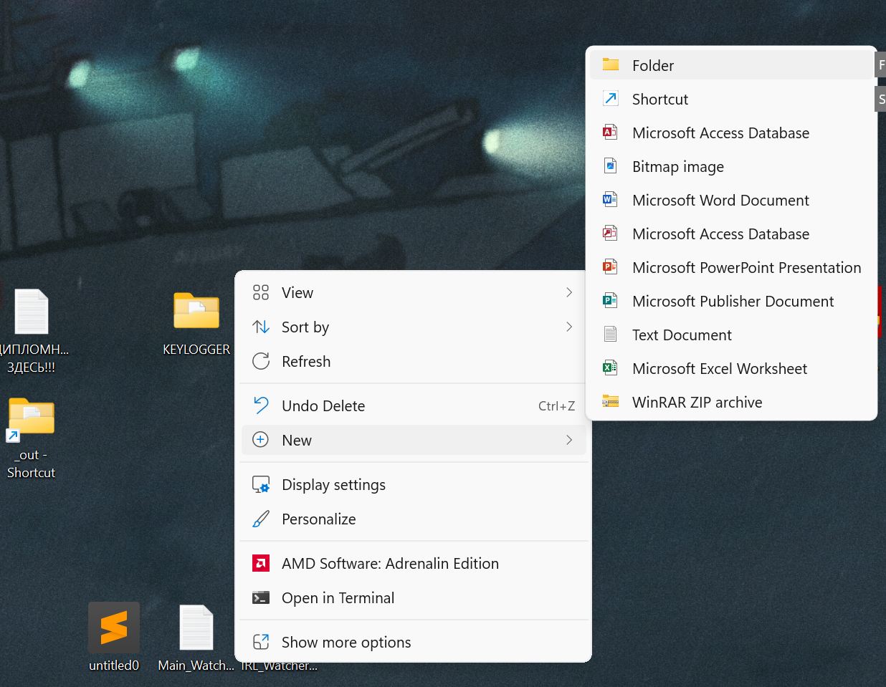  
   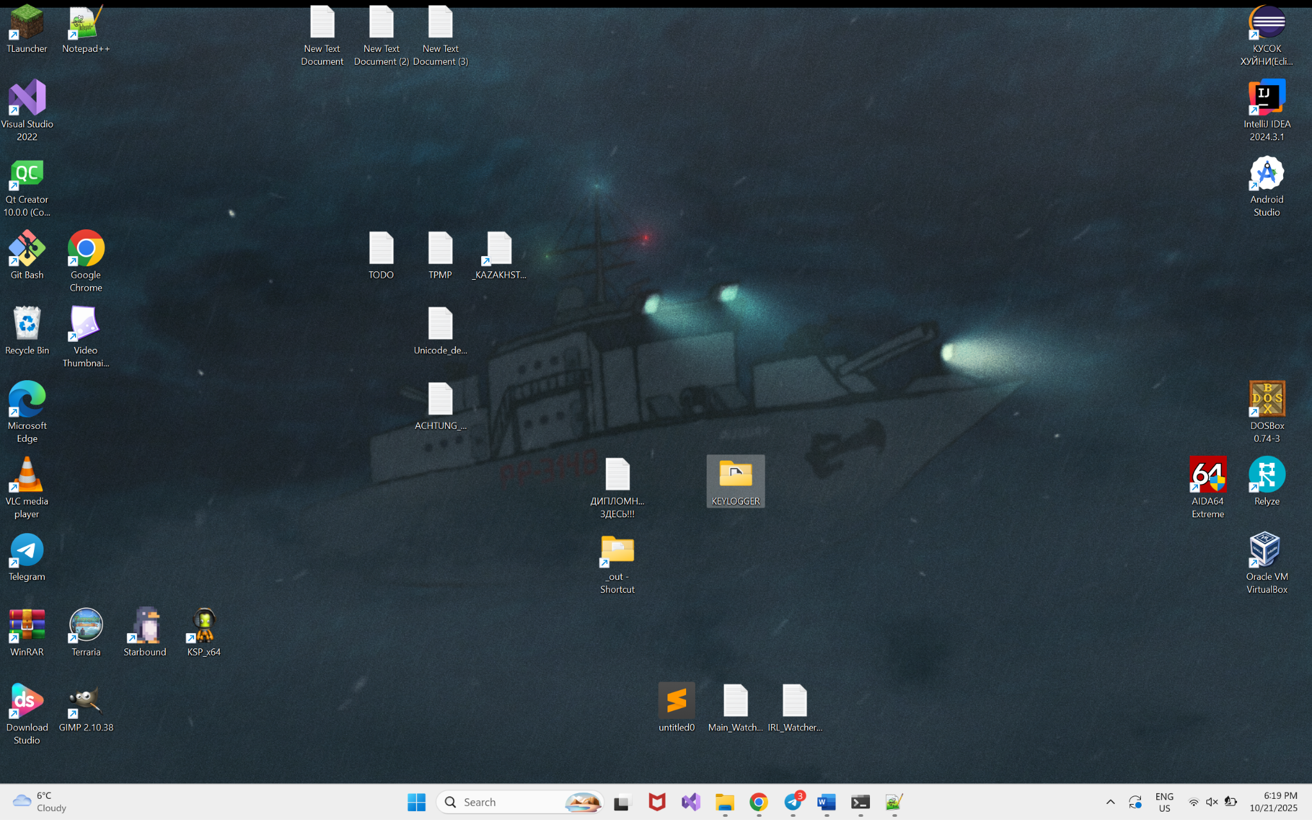
2. Содержимое папки “KEYLOGGER”, необходимое для дальнейшей работы (папка doc создана исключительно для удобства, чтобы иметь “под рукой” полезные материалы):  
   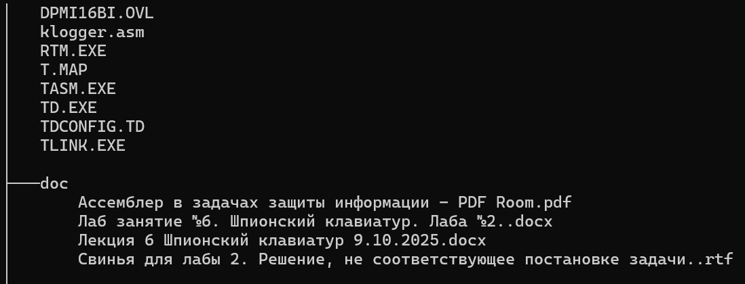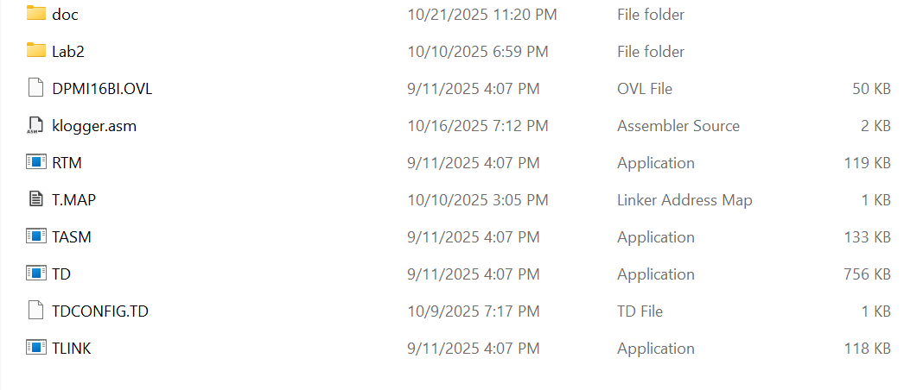
3. Исходный текст на языке записи алгоритмов “Ассемблер”, набранный согласно книге помещался в файле “klogger.asm”:  
   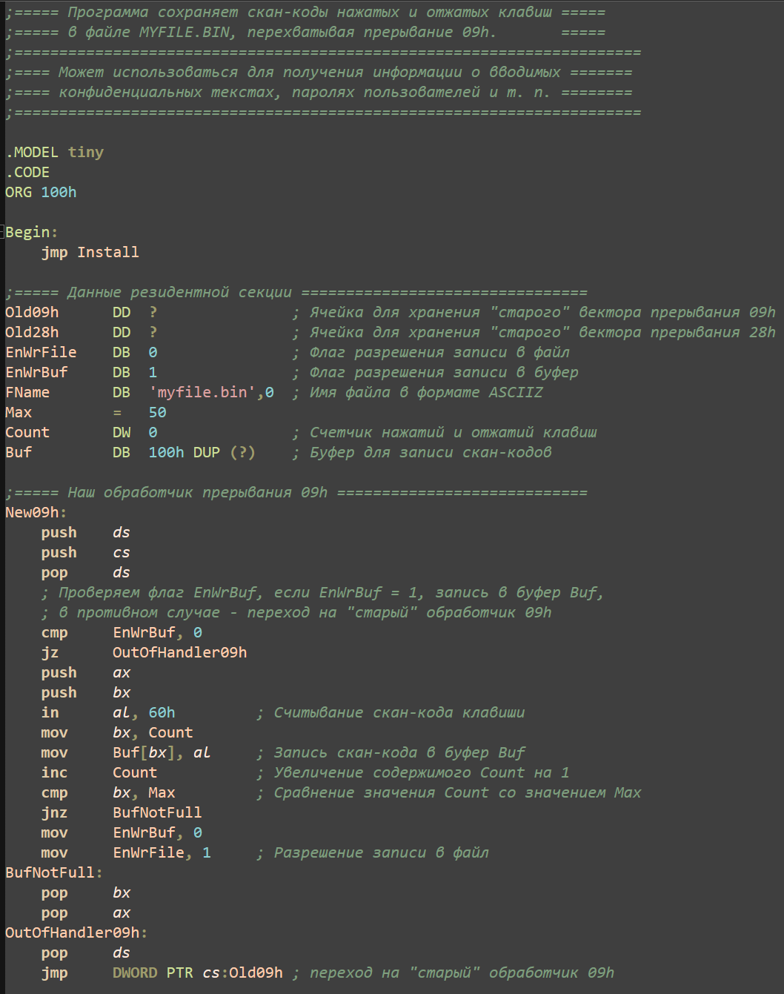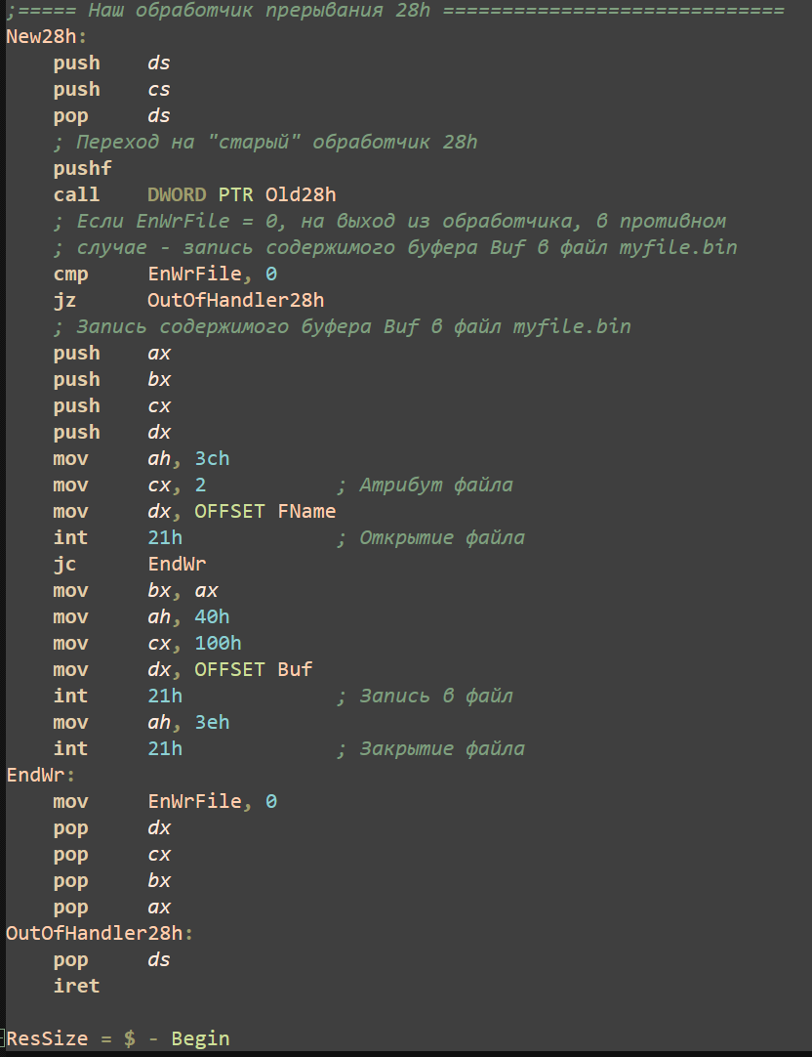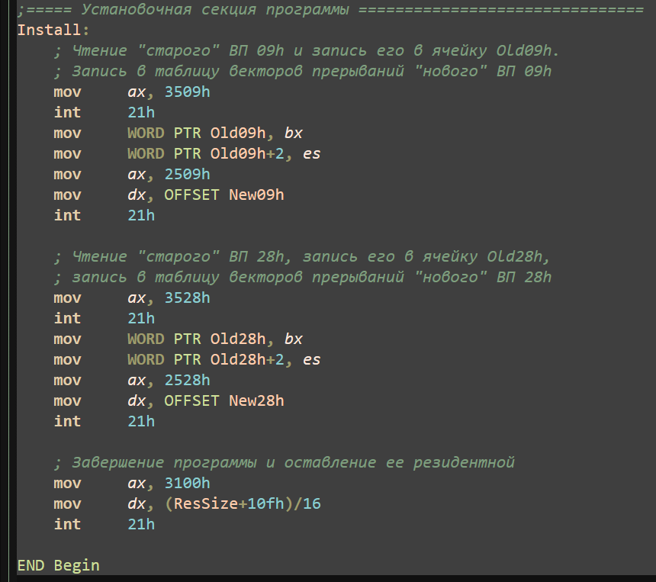
4. В ходе анализа данного исходного текста было установлено, что программа работает некорректно и следовательно требует изменений. В частности, был переработан новый обработчик прерывания с номером 09h (начинающийся с метки “New09h”). А ещё если верить опыту работы с техникой, программная оболочка DosBox устроена так, что обработчик прерывания 28h не вызывается автоматически. В новой реализации он берёт на себя функцию записи данных из буфера (решение было принято с целью уменьшить объём исполнимого модуля и резидентной части, которая будет “сидеть в памяти”). Также изменения коснулись всего исходного текста: инструкции сгруппированы для лучшей читаемости, обновлены комментарии и имена меток, чтобы лучше понимать что делает программа. Получившийся исходный текст приведён ниже и в прикреплённом к этому же письму файле.  
   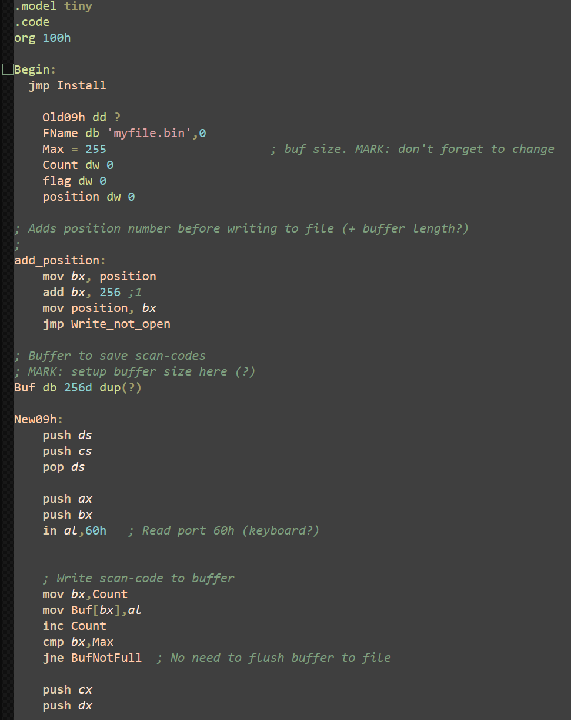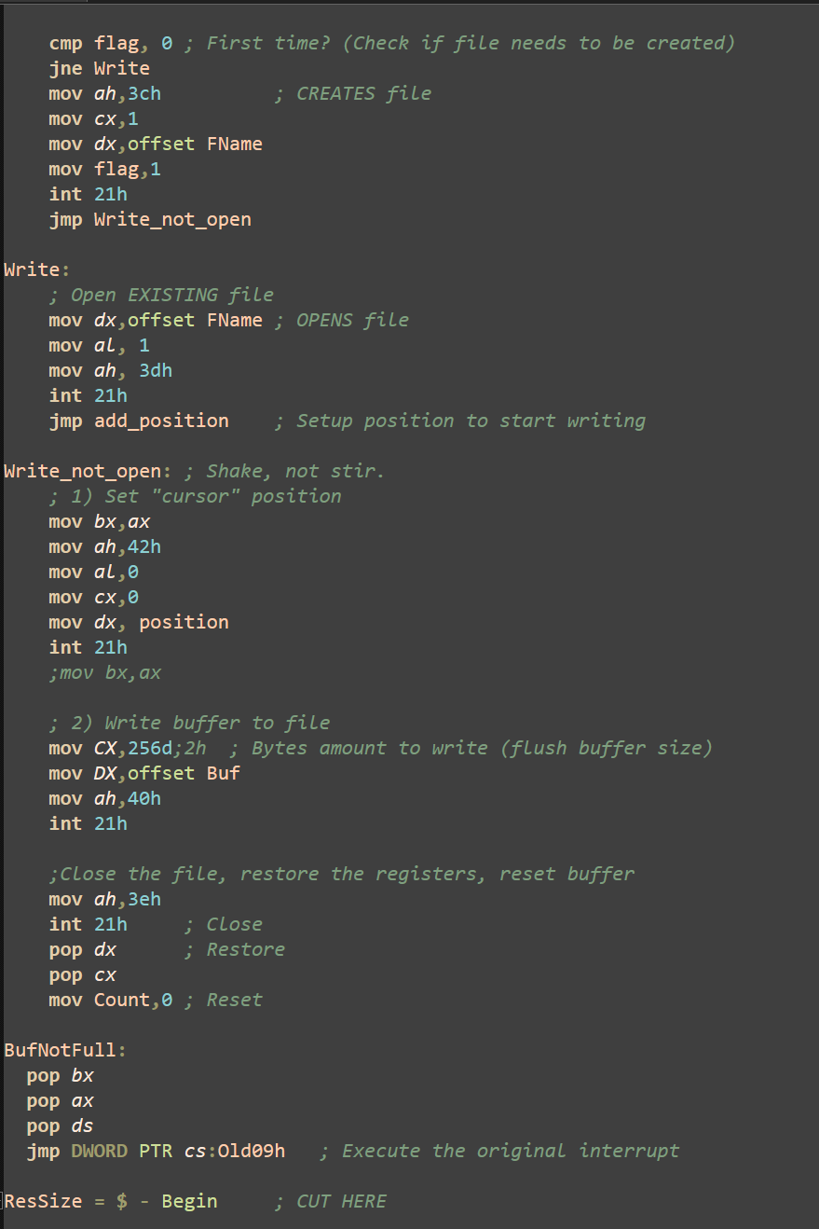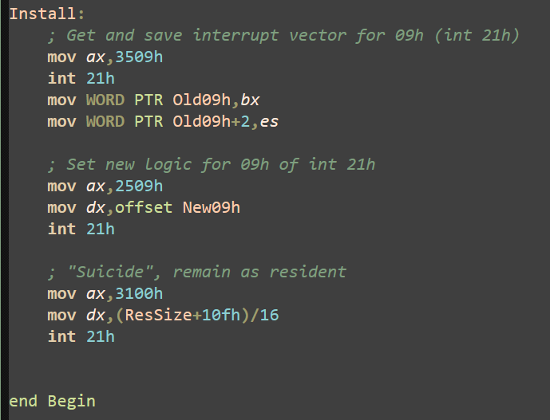
5. Для того чтобы разобраться Разобраться, что будет сохранено в файле, если набрать “МАМА МЫЛА РАМУ 365 РАЗ В ГОДУ!!!!!!!!!!!!!!!!!!!!!!!!!!!!!!!!!!!!!!!!!!!!!!!!!!!!!!!!!!!!!!!!!!!!!!!!!!!!!!!!!!!!!!!!!!!!!!!!!!!!!!!!!!!!!!!!!!!!!!!!!!!!!!!!!!!!!!!!!!!!!!!!!!!!!!!!!!!!!!!!!!!!!!!!!!!!!!!!!!!!!!!!!!!!!!!!!!!!!!!!!!!!!!!!!!!!!!!!!!!!!!!!!!!!!!!!!!!!!!!!!!!!!!!!!!!!!!!!!!!!!!!!!!!!!!!!!!!!!!!!!!!!!!!!!!!!!!!!!!!!!!!!!!!!!!!!!!!!!!!!!!!!!!!!!!!!!!!!!!!!!!!!!!!!!!!!!!!!!!!!!!!!!!!!!!!!!!!!!!!!!!!!!!!!!!!!!!!!!!!!!!!!!!!!!!!!!!!”, нужно получить исполнимый модуль, запустить его, постучать по нужным клавишам и посмотреть что получится.
6. Выполняем трансляцию и линковку:  
   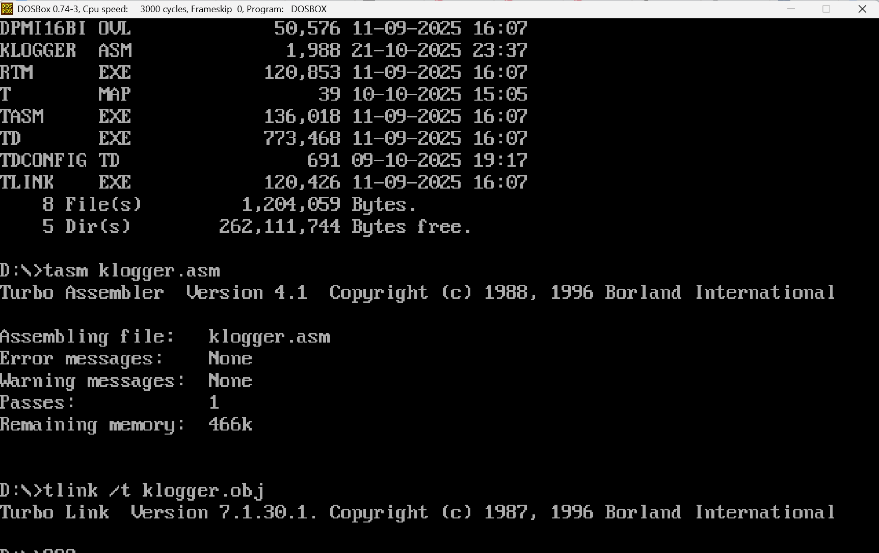
7. Запускаем программу:  
   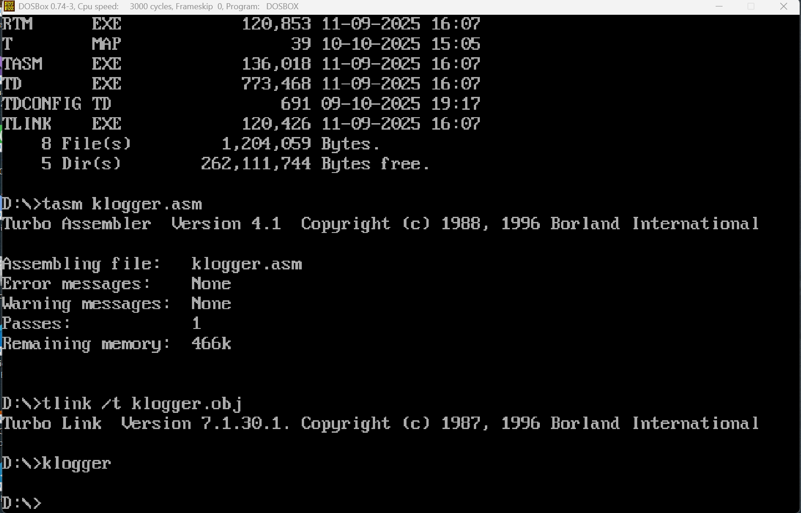
8. Стучим по клавишам в следующем порядке: нажимаем левую клавишу “Alt”, правую клавишу “Shift”, отпускаем “Alt”, отпускаем “Shift”; нажимаем и отпускаем клавишу “Caps Lock”, стучим по клавишам, соответствующим буквам и цифрам (между словами стучим по клавише “tab”), зажимаем клавишу “Shift” с левой стороны клавиатуры и стучим по клавише“1” над буквами 415 раз, чтобы получить 415 символов “!”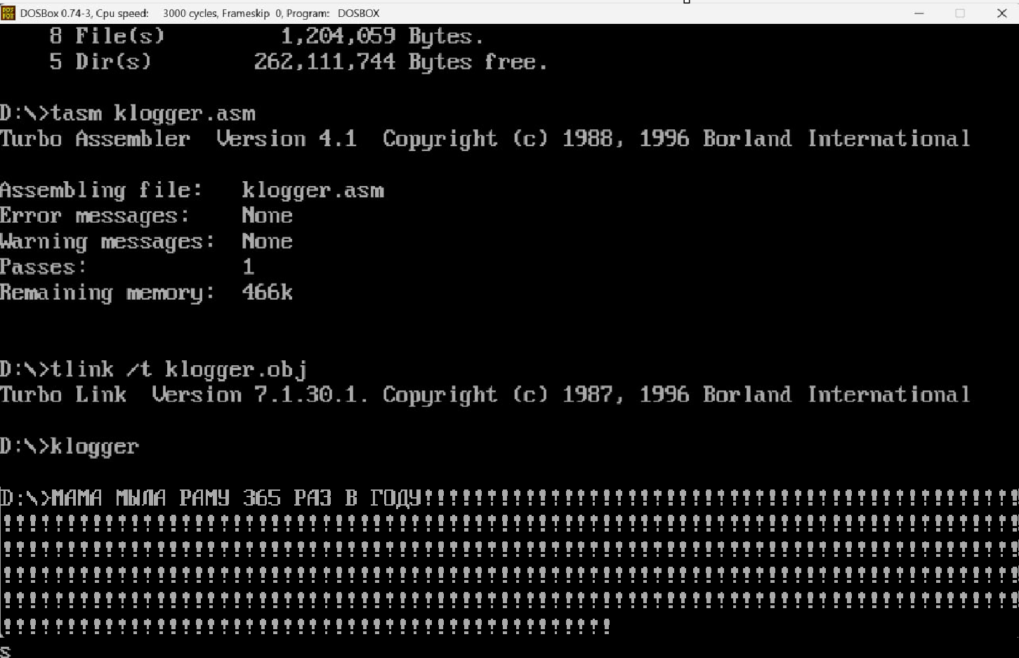
9. Смотрим – открываем файл “MYFILE.BIN” при помощи программного средства, позволяющего отображать содержимое файлов в шестнадцатеричном виде (в моём случае это программа “Notepad++”):  
     
     
     
     
     
     
   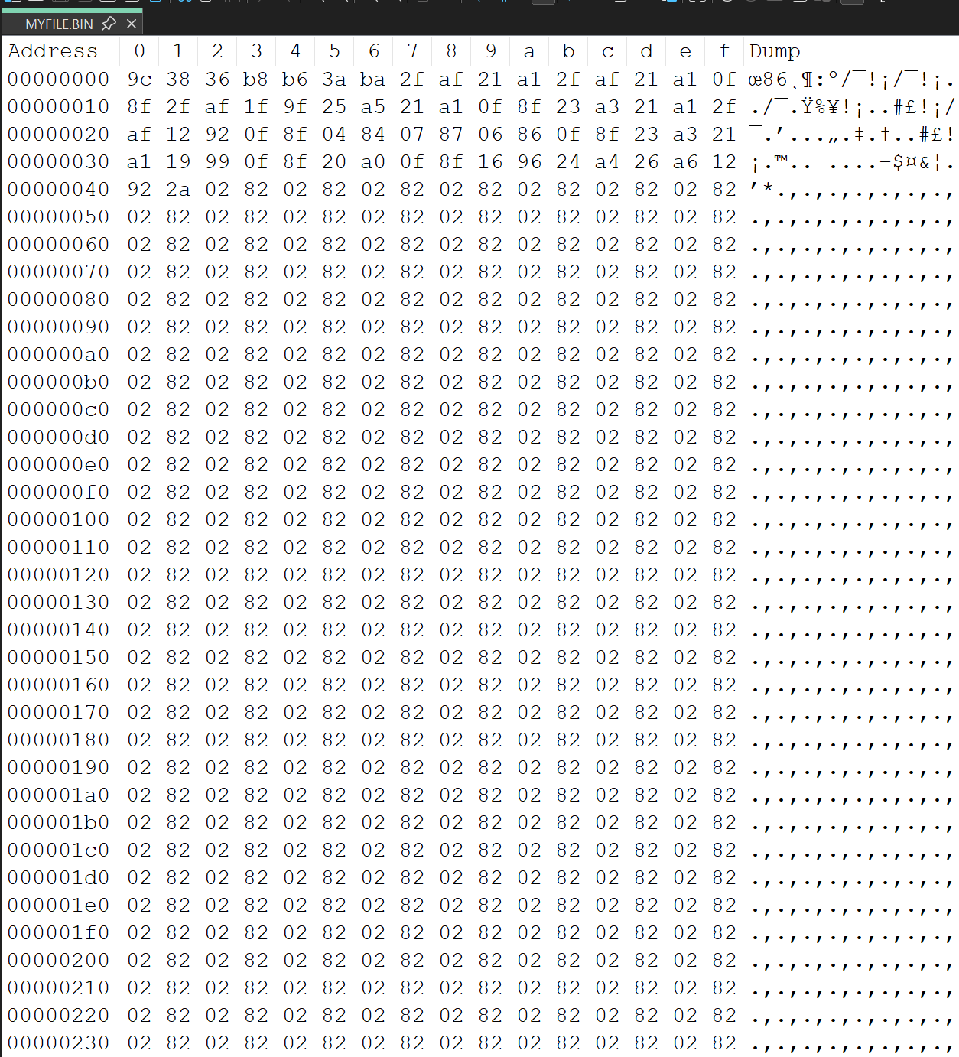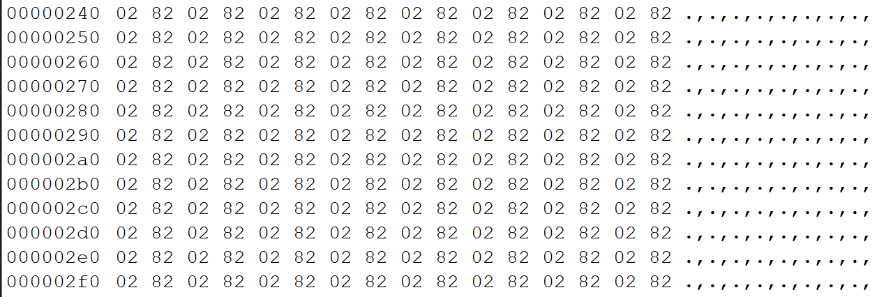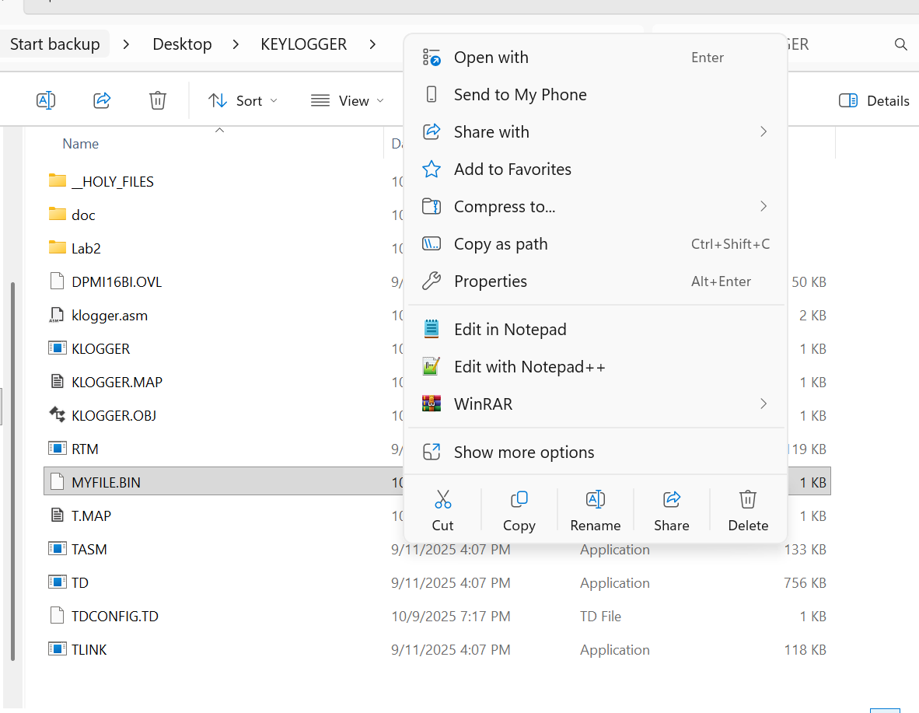
10. Есть другой вариант стука по клавишам, который приведёт к появлению на экране точно такого же текста, однако содержимое файла “MYFILE.BIN” будет отличаться. Нажимаем левую клавишу “Alt”, правую клавишу “Shift”, отпускаем “Alt”, отпускаем “Shift”; зажимаем и удерживаем левую клавишу “Shift”, стучим по клавишам “МАМА МЫЛА РАМУ ” (между словами стучим по пробелу), отпускаем “Shift”, стучим по клавишам “365 ”, снова зажимаем и удерживаем левую клавишу “Shift”, стучим по клавишам “РАЗ В ГОДУ”, зажимаем клавишу “1” над буквами и ждём пока на экране не появится 415 символов “!”. Потом отпускаем клавишу “1”, потом отпускаем клавишу “Shift”.
11. Для чистоты эксперимента удаляем файл “MYFILE.BIN” и перезапускаем программную оболочку “DosBox”.  
    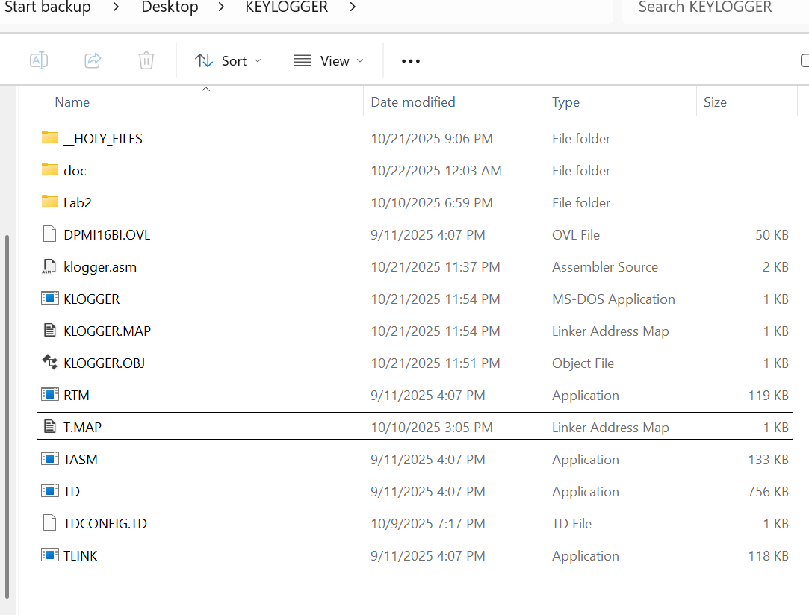
12. Трансляцию и линковку повторно можно не делать. Запускаем: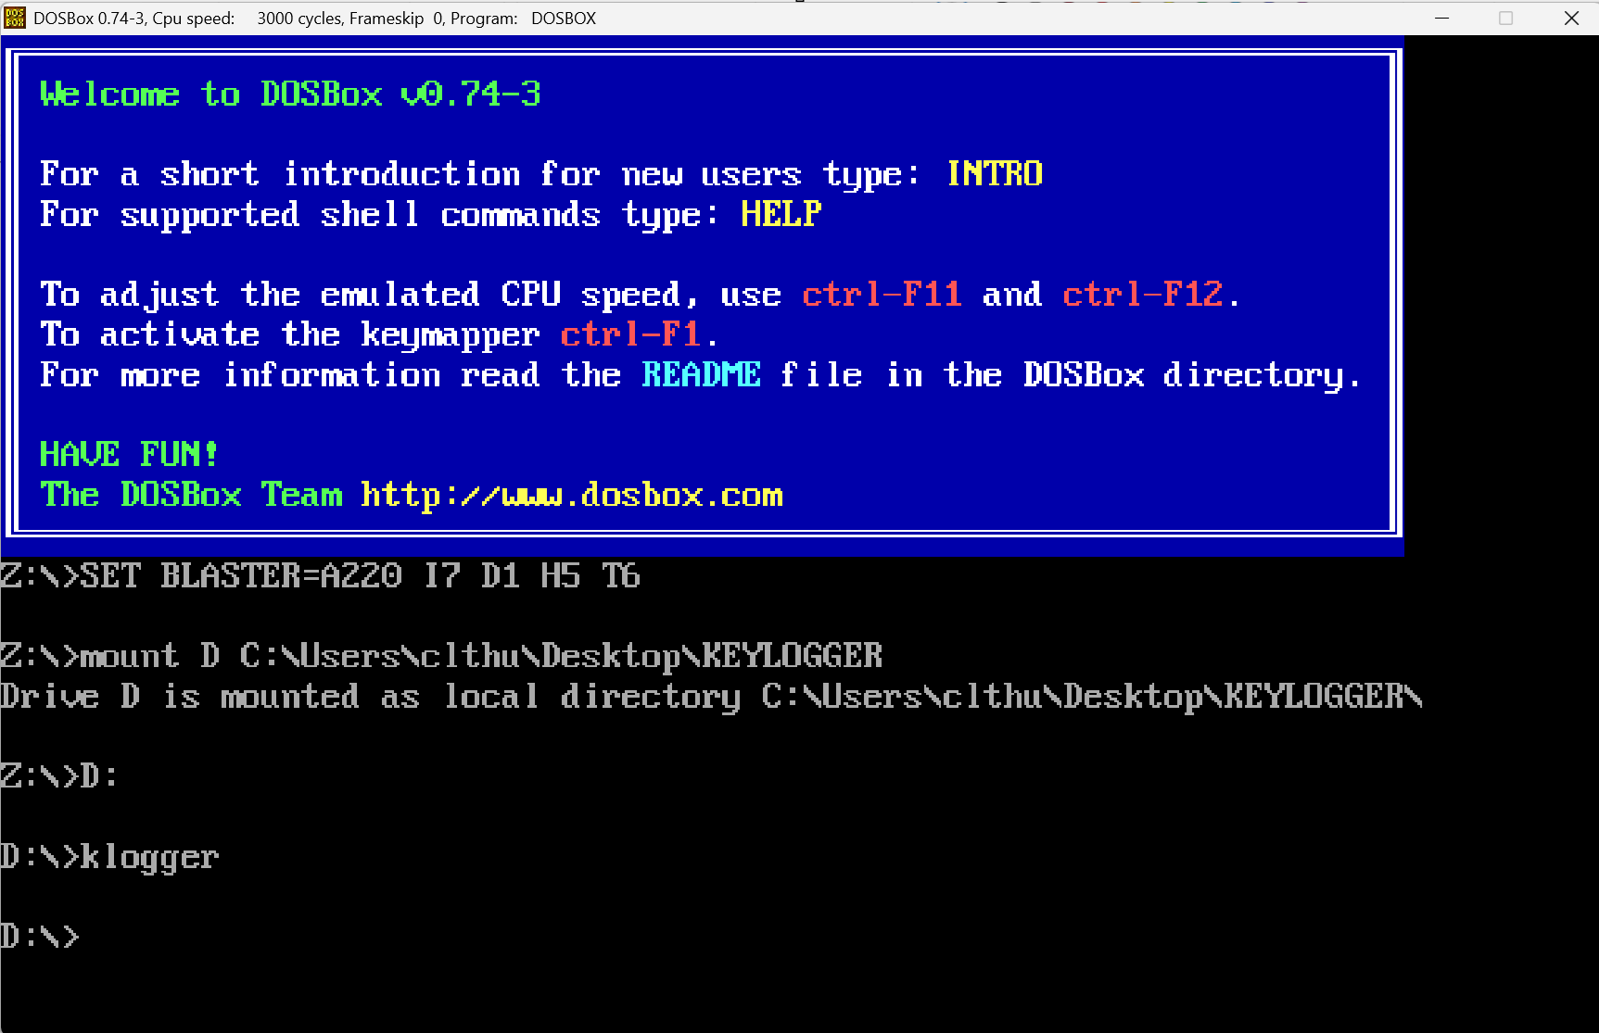
13. Стучим: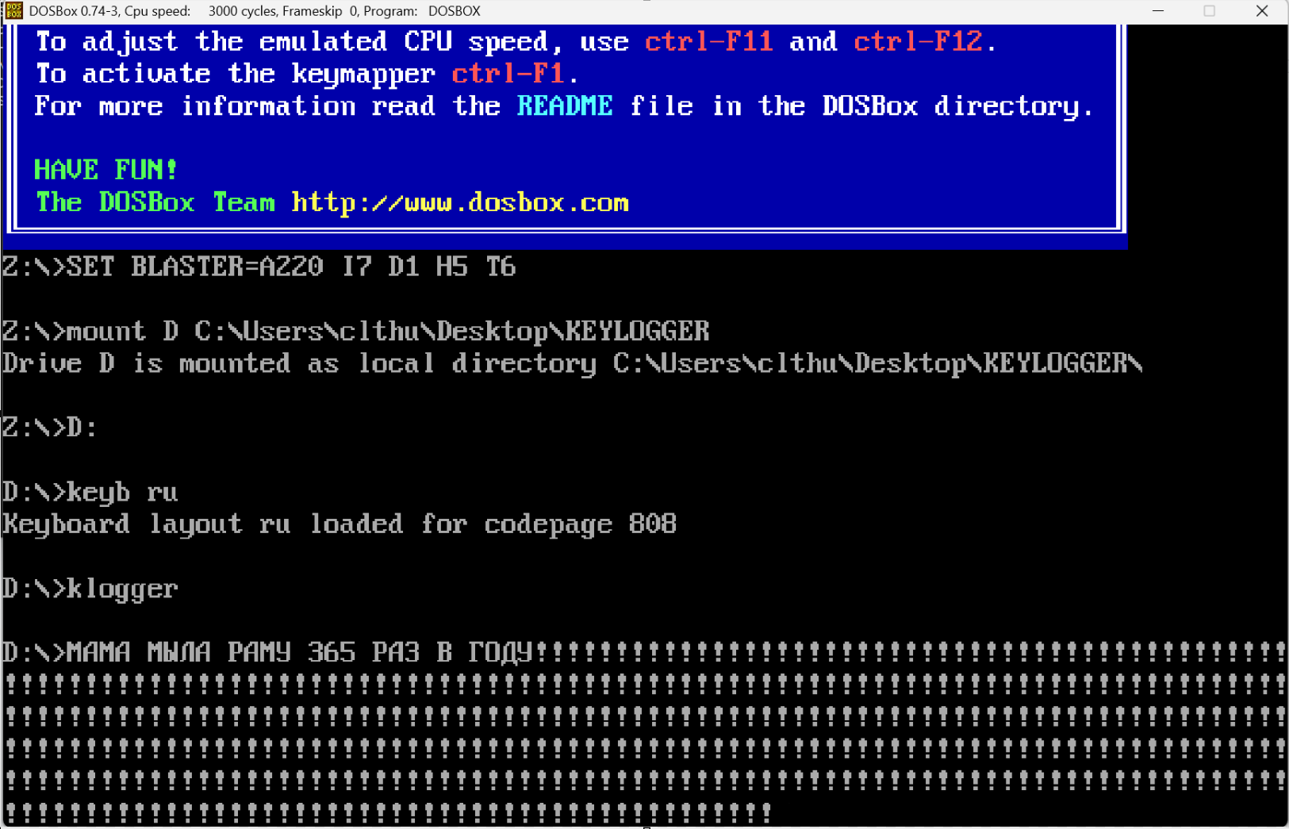
14. Смотрим: